Sběr potravinářských olejů

Tuky a oleje po použití ucpávají a snižují životnost odpadních potrubních systémů jak v domácnostech, tak i ve veřejných sítích. Prosíme o jejich ukládání v PET láhvi nebo v jiném obalu do zelených plastových separačních nádob k tomu určených, odkud budou dále odborně zlikvidovány či zrecyklovány pro použití v různých průmyslových odvětvích. Rovněž je možné je uložit ve sběrných dvorech v Zahradní ulici a na Husově náměstí.
Jedenáct speciálních nádob na sběr potravinářských olejů a tuků se nachází u těchto stanovišť kontejnerů na tříděný odpad:

Sezimovo Ústí I:
- ul. Šafaříkova – u dětského hřiště
- ul. Kaplického - parkoviště
- ul. Táborská – proti pekařství
- ul. B. Němcové – u parku

Sezimovo Ústí II:
- ul. 9. května – proti restauraci U Vrby
- ul. Svépomoc – před zámečnictvím
- ul. K Hájence – u výměníku vedle prodejny COOP
- ul. Nerudova – za prodejnou Astra
- ul. Lipová – před čp. 494
- ul. Průmyslová – před Jitřenkou
- ul. Nad Nechybou – u křižovatky s ul. K Hájence

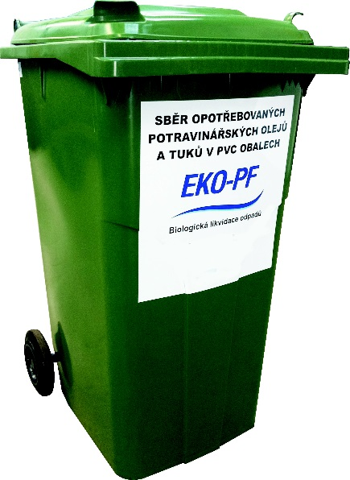
Do těchto separačních nádob patří:
- použité oleje a tuky z domácností (např. fritovací oleje)
- ztužené jedlé tuky.
Oleje a tuky se ukládají vždy v uzavřených obalech, např. PET lahvích, aby nedošlo k vylití a znehodnocení obsahu.
Není možné ukládat:
- technické oleje a maziva (motorové, převodové apod.).

